 |  | F  TG/26/5 Corr. 2 Rev. Corr.  ORIGINAL: anglais  DATE: 2006-04-05 + 2008-08-15  + 2010-03-16 + 2020-12-17  + 2022-10-25
UNION INTERNATIONALE POUR LA PROTECTION DES OBTENTIONS VÉGÉTALES
GENÈVE

 | CHRYSANTHÈME  Codes UPOV : CHRYS  Chrysanthemum L. | *

PRINCIPES DIRECTEURS

POUR LA CONDUITE DE L’EXAMEN

DE LA DISTINCTION, DE L’HOMOGÉNÉITÉ ET DE LA STABILITÉ

Autre(s) nom(s) commun(s)* :

Nom botanique | Anglais | Français | Allemand | Espagnol
Chrysanthemum L. | Chrysanthemum | Chrysanthème | Chrysantheme | Crisantemo

Ces principes directeurs (“principes directeurs d’examen”) visent à approfondir les principes énoncés dans l’introduction générale (document TG/1/3) et dans les documents TGP qui s’y rapportent afin de donner des indications concrètes détaillées pour l’harmonisation de l’examen de la distinction, de l’homogénéité et de la stabilité (DHS) et, en particulier, à identifier des caractères convenant à l’examen DHS et à la production de descriptions variétales harmonisées.

DOCUMENTS CONNEXES

Ces principes directeurs d’examen doivent être interprétés en relation avec l’introduction générale et les documents TGP qui s’y rapportent.

Autres documents connexes de l’UPOV :

TG/222 : Argyranthemum (Argyranthemum frutescens (L.) Schultz-Bip. (Chrysanthemum frutescens L.))
SOMMAIRE PAGE

TOC \o "1-2" 1. Objet de ces principes directeurs d’examen PAGEREF _Toc256500862 \h 3
2. Matériel requis PAGEREF _Toc256500863 \h 3
3. Méthode d’examen PAGEREF _Toc256500864 \h 3
3.1 Nombre de cycles de végétation Error: Reference source not found
3.2 Lieu des essais Error: Reference source not found
3.3 Conditions relatives à la conduite de l’examen Error: Reference source not found
3.4 Protocole d’essai Error: Reference source not found
3.5 Nombre de plantes ou parties de plantes à examiner Error: Reference source not found
3.6 Essais supplémentaires Error: Reference source not found
4. Examen de la distinction, de l’homogénéité et de la stabilité Error: Reference source not found
4.1 Distinction Error: Reference source not found
4.2 Homogénéité Error: Reference source not found
4.3 Stabilité Error: Reference source not found
5. Groupement des variétés et organisation des essais en culture Error: Reference source not found
6. Introduction du tableau des caractères Error: Reference source not found
6.1 Catégories de caractères Error: Reference source not found
6.2 Niveaux d’expression et notes correspondantes Error: Reference source not found
6.3 Types d’expression Error: Reference source not found
6.4 Variétés indiquées à titre d’exemple Error: Reference source not found
6.5 Légende Error: Reference source not found
7. Table of Characteristics/Tableau des caractères/Merkmalstabelle/Tabla de caracteres Error: Reference source not found
8. Explications du tableau des caractères Error: Reference source not found
8.1 Explications portant sur plusieurs caractères Error: Reference source not found
8.2 Explications portant sur certains caractères Error: Reference source not found
9. Bibliographie Error: Reference source not found
10. Questionnaire technique Error: Reference source not found
Error: Reference source not found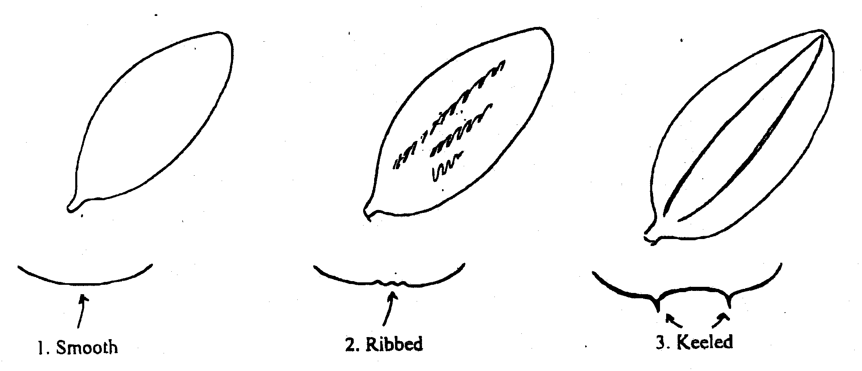Error: Reference source not found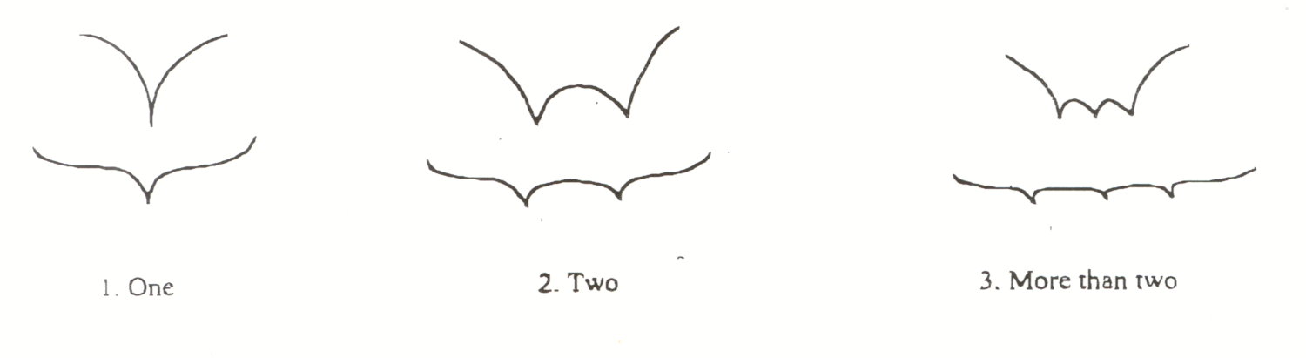
1 | 2 | 3
une | deux | plus de deux

Ad. 48 : Fleur ligulée : profil en section transversale au point le plus large (fleurs ligulées non carénées)

1  fortement concave à bords chevauchants | 2  fortement concave à bords tangents | 3  fortement concave | 4  moyennement concave

5  faiblement concave | 6  plate | 7  faiblement convexe | 8  moyennement convexe

9  fortement convexe | 10  fortement convexe à bords tangents | 11  fortement convexe à bords chevauchants

Ad. 49 : Fleur ligulée : enroulement du bord (fleurs ligulées non carénées)

1 | 2 | 3 | 4
fortement involutif | moyennement involutif | faiblement involutif | plate (non enroulée)

5 | 6 | 7
faiblement révolutif | moyennement révolutif | fortement révolutif

Ad. 52 : Fleur ligulée : axe longitudinal
Ad. 55 : Variétés semi-double, double marguerite et double seulement (voir car. 30): Fleur ligulée: axe longitudinal du (des) rang(s) interne(s) (si différentes du rang externe
1 | 2 | 3
incurvé | droit | récurvé

4 | 5 | 6
sinusoïdal | torsadé | anguleux

Ad. 54 : Fleur ligulée : axe longitudinal : ampleur de la courbure (fleurs ligulées non droites)
Ad. 57 : Variétés semi-double, double marguerite et double seulement (voir car. 30) : Fleur ligulée: axe longitudinal du (des) rang(s) interne(s) (si différentes du rang externe) : ampleur de la courbure (fleurs ligulées non droites)

3 | 5 | 7
faible | moyenne | forte

Ad. 61 : Fleur ligulée: forme du sommet

Ad. 65 : Fleur ligulée : distribution de la couleur secondaire de la face interne
Ad. 68 : Fleur ligulée : distribution de la couleur tertiaire de la face interne

Ad. 66 : Fleur ligulée : distribution de la couleur secondaire de la face interne
Ad. 69 : Fleur ligulée : distribution de la couleur tertiaire de la face interne

EMBED MSPhotoEd.3 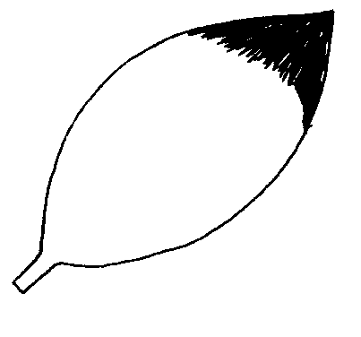 | EMBED MSPhotoEd.3 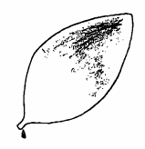 | EMBED MSPhotoEd.3 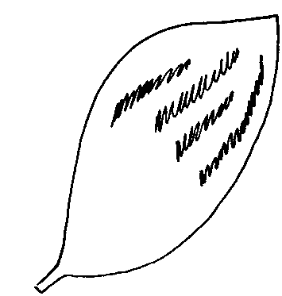

Ad. 76 : Variétés simples et semi-doubles seulement (voir car. 30) : Disque : diamètre par rapport au diamètre de la tête

3 | 5 | 7
petit | moyen | grand

Ad. 77 : Variétés de type marguerite seulement (voir car. 31) : Disque : profil en section transversale

1 | 2 | 3
denté | plat | légèrement bombé

4 | 5 | 6
légèrement conique | fortement bombé | fortement conique

Ad. 85 : Variétés de type anémone seulement (voir car. 31) : Fleuron : type

1 | 2 | 3
en forme d'aiguille | tubulé | en entonnoir

4 | 5
tubulaire élargi | pétaloïde

Ad. 88 : Groupe de réponse (culture avec contrôle précis de la longueur du jour)
Ad. 89 : Seulement en cas de culture sans contrôle précis de la longueur du jour : période de floraison naturelle

Les chrysanthèmes peuvent être cultivés selon une très grande variété de régimes en fonction du climat et de la région. Certaines variétés peuvent être spécialement adaptées à un mode de culture ou être polyvalentes, élément qui doit être pris en considération lors de la conception de l’essai et du choix des variétés de comparaison.

Lorsque les variétés sont cultivées et fleuries grâce à un contrôle précis de la longueur du jour artificiel, selon un système de type “à longueur d’année” (AYR), le Groupe de réponse (caractère 88) peut être observé.

Le Groupe de réponse est défini comme étant la période allant du début du traitement en journée courte à la production d’une inflorescence avec au moins quatre capitules pleinement développés sur 50% des plantes.

Pour les variétés cultivées sous contrôle environnemental naturel, la période de floraison naturelle (caractère 89) doit être évaluée.

Les comparaisons exactes entre les variétés pour ces caractères ne sont significatives que lorsque les variétés sont cultivées dans les mêmes conditions et au même endroit.

Bibliographie
Machin, Barrie, 1996: Cut flower chrysanthemum production, Grower Books, Swanley, Kent, GB

Machin, Barrie, 1997: Pot chrysanthemum production, Grower Books, Swanley, Kent, GB

Royal Horticultural Society, 1992: The New RHS Dictionary of Gardening, Macmillan, London, GB

Questionnaire technique
QUESTIONNAIRE TECHNIQUE |  |  |  | Page {x} of {y} |  | Numéro de référence :
 |  |  |  |  |  | Date de la demande :
 |  |  |  |  |  | (réservé aux administrations)
QUESTIONNAIRE TECHNIQUE
à remplir avec une demande de certificat d’obtention végétale

1. Objet du questionnaire technique (veuillez indiquer les espèces pertinentes) :

1.1 Nom botanique |  |  | Chrysanthemum L.
1.2 Nom commun |  |  | Chrysanthème
1.3 Espèce ou hybride interspécifique (veuillez préciser)
2. Demandeur
Nom
Adresse
Numéro de téléphone
Numéro de télécopieur
Adresse électronique
Obtenteur (s’il ne s’agit pas du demandeur)
3. Dénomination proposée et référence de l’obtenteur
Dénomination proposée
(le cas échéant)

Référence de l’obtenteur
#4. Renseignements sur le schéma de sélection et le mode de multiplication de la variété

4.1 Schéma de sélection

Variété résultant d’une :

4.1.1 Hybridation

a) hybridation contrôlée [ ]
(indiquer les variétés parentales)

b) hybridation à généalogie partiellement connue [ ]
(indiquer la ou les variété(s) parentale(s) connue(s))

c) hybridation à généalogie inconnue [ ]

4.1.2 Mutation [ ]
(indiquer la variété parentale)

4.1.3 Découverte et développement [ ]
(indiquer le lieu et la date de la découverte, ainsi que
la méthode de développement)

4.1.4 Autre [ ]
(veuillez préciser)

4.2 Méthode de multiplication de la variété

4.2.1 Multiplication végétative

a) boutures [ ]

b) multiplication in vitro [ ]

c) autre (veuillez préciser) [ ]

4.2.2 Semences [ ]

4.2.3 Autre [ ]
(veuillez préciser)

5. Caractères de la variété à indiquer (le chiffre entre parenthèses renvoie aux caractères correspondants dans les principes directeurs d’examen; prière d’indiquer la note appropriée).

 | Caractères |  |  |  |  | Exemple de variétés |  |  |  | Note
5.1.  (1) | Plante : hauteur
 | basse |  |  |  |  | Machismo Time |  |  |  | 3[ ]
 | moyenne |  |  |  |  | Dekyen |  |  |  | 5[ ]
 | haute |  |  |  |  | Figrand |  |  |  | 7[ ]
5.2  (2) | Plante: type
 | non buissonnant |  |  |  |  | Anastasia, Boulou, Casmo, Reagan |  |  |  | 1[ ]
 | buissonnant |  |  |  |  | Elda White, Golden Mariyo, Guitpolin, Tripoli |  |  |  | 2[ ]
5.3  (30) | Capitule : type
 | sans fleurs ligulées |  |  |  |  | Zeemimosa |  |  |  | 1[ ]
 | simple |  |  |  |  | Repulse |  |  |  | 2[ ]
 | semi-double |  |  |  |  | Figrand |  |  |  | 3[ ]
 | double marguerite |  |  |  |  | Veria Dark |  |  |  | 4[ ]
 | double |  |  |  |  | Delianne |  |  |  | 5[ ]
5.4  (31) | À l’exclusion des variétés doubles et doubles marguerites : Disque : type
 | marguerite |  |  |  |  | Figrand |  |  |  | 1[ ]
 | anémone |  |  |  |  | Le Mans |  |  |  | 2[ ]
5.5 i)  (32) | Capitule: diamètre (hors plantes à grosses fleurs)
 | petit |  |  |  |  | Yoko Ono |  |  |  | 3[ ]
 | moyen |  |  |  |  | Ruby Red Reagan |  |  |  | 5[ ]
 | grand |  |  |  |  | Delianne |  |  |  | 7[ ]
5.5 ii)  (33) | Capitule: diamètre (plantes à grosses fleurs)
 | petit |  |  |  |  | Boris Becker |  |  |  | 3[ ]
 | moyen |  |  |  |  |  |  |  |  | 5[ ]
 | grand |  |  |  |  | Anastasia |  |  |  | 7[ ]
 | Caractères |  |  |  |  | Exemple de variétés |  |  |  | Note
5.6  (41) | Capitule : type prédominant de fleur ligulée
 | ligulé |  |  |  |  | Figrand |  |  |  | 1[ ]
 | incurvé |  |  |  |  | Anlymp, Boulou |  |  |  | 2[ ]
 | spatulé |  |  |  |  | Banjax |  |  |  | 3[ ]
 | tubulé |  |  |  |  | Anastasia |  |  |  | 4[ ]
 | en forme d’entonnoir |  |  |  |  | Repulse |  |  |  | 5[ ]
5.7  (62) | Fleur ligulée : nombre de couleurs de la face interne
 | une |  |  |  |  | Figrand |  |  |  | 1[ ]
 | deux |  |  |  |  | Machismo Time |  |  |  | 2[ ]
 | plus de deux |  |  |  |  |  |  |  |  | 3[ ]
5.8 i)  (63) | Fleur ligulée : couleur principale de la face interne
Code de couleurs RHS (indiquer le numéro de référence)
...........................................................................
5.8 ii)  (63) | Fleur ligulée : couleur principale de la face interne
 | blanc |  |  |  |  | Anastasia |  |  |  | 1[ ]
 | blanc cassé |  |  |  |  | Delianne |  |  |  | 2[ ]
 | jaune |  |  |  |  | Veria Dark |  |  |  | 3[ ]
 | bronze |  |  |  |  | Machismo Time |  |  |  | 4[ ]
 | orange |  |  |  |  | Balios |  |  |  | 5[ ]
 | rose orangé |  |  |  |  | Reagan Elite Salmon |  |  |  | 6[ ]
 | rose |  |  |  |  | Reagan |  |  |  | 7[ ]
 | rouge |  |  |  |  | Ruby Red Reagan |  |  |  | 8[ ]
 | rouge pourpre |  |  |  |  | Scott |  |  |  | 9[ ]
 | pourpre |  |  |  |  |  |  |  |  | 10[ ]
 | vert |  |  |  |  | Yoko Ono |  |  |  | 11[ ]
 | autre couleur (veuillez indiquer)  ..................................... |  |  |  |  |  |  |  |  | 12[ ]
 | Caractères |  |  |  |  | Exemple de variétés |  |  |  | Note
5.9 i)  (64) | Fleur ligulée : couleur secondaire de la face interne
Code de couleurs RHS (indiquer le numéro de référence)
...........................................................................
5.9 ii)  (64) | Fleur ligulée : couleur secondaire de la face interne
 | blanc |  |  |  |  |  |  |  |  | 1[ ]
 | blanc cassé |  |  |  |  |  |  |  |  | 2[ ]
 | jaune |  |  |  |  |  |  |  |  | 3[ ]
 | bronze |  |  |  |  |  |  |  |  | 4[ ]
 | orange |  |  |  |  |  |  |  |  | 5[ ]
 | rose orangé |  |  |  |  |  |  |  |  | 6[ ]
 | rose |  |  |  |  | North Bay |  |  |  | 7[ ]
 | rouge |  |  |  |  | Machismo Time |  |  |  | 8[ ]
 | rouge pourpre |  |  |  |  | Orinocco |  |  |  | 9[ ]
 | pourpre |  |  |  |  |  |  |  |  | 10[ ]
 | vert |  |  |  |  |  |  |  |  | 11[ ]
 | autre couleur (veuillez indiquer)  ..................................... |  |  |  |  |  |  |  |  | 12[ ]
6. Variétés voisines et différences par rapport à ces variétés

Veuillez indiquer dans le tableau ci-dessous et dans le cadre réservé aux observations en quoi votre variété candidate diffère de la ou des variété(s) voisine(s) qui, à votre connaissance, s’en rapproche(nt) le plus. Ces renseignements peuvent favoriser la détermination de la distinction par le service d’examen.

Dénomination(s) de la ou des variété(s) voisine(s) de votre variété candidate |  | Caractère(s) par lequel ou lesquels votre variété candidate diffère des variétés voisines |  |  | Décrivez l’expression du ou des caractère(s) chez la ou les variété(s) voisine(s) |  | Décrivez l’expression du ou des caractère(s) chez votre variété candidate
Exemple |  | Capitule : diamètre |  |  | petit |  | moyen
Observations :

#7. Renseignements complémentaires pouvant faciliter l’examen de la variété

7.1 En plus des renseignements fournis dans les sections 5 et 6, existe-t-il des caractères supplémentaires pouvant faciliter l’évaluation de la distinction de la variété?
Oui [ ] Non [ ]

(Dans l’affirmative, veuillez préciser)

7.2 Des conditions particulières sont-elles requises pour la culture de la variété ou pour la conduite de l’examen?
Oui [ ] Non [ ]

(Dans l’affirmative, veuillez préciser)

7.3 Utilisation

Régime de culture auquel la variété est essentiellement adaptée :

7.3.1 La variété est-elle destinée à être cultivée
a) sous serre ou dans un autre local protégé [ ]
b) à l’extérieur [ ]

7.3.2 La variété est-elle destinée à être cultivée sous contrôle artificiel
de la longueur du jour
a) oui [ ]
indiquer le groupe de réponse
en nombre de jours ……….

b) non [ ]
indiquer l’époque de floraison naturelle ………

7.3.3 La variété est-elle destinée à la production de grosses fleurs
a) oui [ ]
b) non [ ]

7.3.4 Quelle est l’utilisation principale de la variété :
a) plante en pot [ ]
b) fleur coupée [ ]
c) plante de jardin [ ]
d) autre [ ]

(veuillez préciser)…………………………..

7.4 Une photographie en couleur représentative de la variété doit être jointe au questionnaire technique.

8. Autorisation de dissémination

a) La législation en matière de protection de l’environnement ou de la santé de l’homme et de l’animal soumet-elle la variété à une autorisation préalable de dissémination?

Oui [ ] Non [ ]

b) Dans l’affirmative, une telle autorisation a-t-elle été obtenue?

Oui [ ] Non [ ]

Si oui, veuillez joindre une copie de l’autorisation.

9. Renseignements sur le matériel végétal à examiner ou à remettre aux fins de l’examen

9.1 L’expression d’un ou plusieurs caractère(s) d’une variété peut être influencée par divers facteurs, tels que parasites et maladies, traitement chimique (par exemple, retardateur de croissance ou pesticides), culture de tissus, porte-greffes différents, scions prélevés à différents stades de croissance d’un arbre, etc.

9.2 Le matériel végétal ne doit pas avoir subi de traitement susceptible d’influer sur l’expression des caractères de la variété, sauf autorisation ou demande expresse des autorités compétentes. Si le matériel végétal a été traité, le traitement doit être indiqué en détail. En conséquence, veuillez indiquer ci-dessous si, à votre connaissance, le matériel végétal a été soumis aux facteurs suivants :

a) micro-organismes (p. ex. virus, bactéries, phytoplasmes) Oui [ ] Non [ ]

b) traitement chimique (p. ex. retardateur de croissance, Oui [ ] Non [ ]
pesticides

c) culture de tissus Oui [ ] Non [ ]

d) autre facteurs Oui [ ] Non [ ]

Si vous avez répondu “oui” à l’une de ces questions, veuillez préciser.

……………………………………………………………

10. Je déclare que, à ma connaissance, les renseignements fournis dans le présent questionnaire sont exacts :

Nom du demandeur

Signature Date

[Fin du document]

